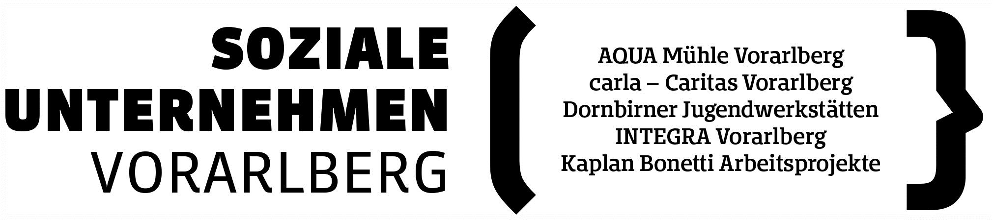

Soziale Unternehmen Vorarlberg
Zahlen & Fakten

Träger
- AQUA Mühle Vorarlberg
- carla der Caritas Vorarlberg
- Dornbirner Jugendwerkstätten
- Integra Vorarlberg
- Kaplan Bonetti Arbeitsprojekte

TransitmitarbeiterInnen bei den Sozialen Unternehmen 2017: ca. 600

Durchschnittliche Beschäftigungsdauer: 4,5 Monate

Jobsuchende in Vorarlberg März 2018: 8.747 arbeitslos, plus 2.661 in Schulung: gesamt 11.408
Davon Langzeitarbeitslose März 2018: 836 arbeitslos, plus 422 in Schulung: gesamt 1.258

Förderungen 2018:
- Arbeitsmarktservice Vorarlberg – 5,175 Millionen Euro (5% Kürzung bereits berücksichtigt)
- Land Vorarlberg – 2,856 Millionen Euro

Leitplanken für neue Beschäftigungsmodelle:
- Flexible Richtlinien – Gestaltungsfreiraum für Soziale Unternehmen
- Stufenweise Angebote von stundenweiser Beschäftigung bis Nachbetreuung auf ersten Arbeitsmarkt
- Aktivierung für Erwerbstätigkeit statt wohlfahrtsstaatliche Versorgung
- Gezielte Unterstützung für unterschiedliche Ausprägungen der Langzeitarbeitslosigkeit
- Längerfristige Beschäftigungsformen
- Neue Finanzierungsformen
- Kooperationen mit Stiftungen, Wirtschaftsunternehmen, Regionen, Gemeinden

Verbandssprecherin und Koordinatorin:
Benedicte Hämmerle, MBA
Telefon: 0043/5577/89607-12
Mobil: 0043/664/9642299
Email: koordination@sozialeunternehmen-vorarlberg.at
www.sozialeunternehmen-vorarlberg.at

